

Национальная технологическая олимпиада 2023/2024

Профиль «Автоматизация бизнес-процессов»

**ПОЯСНИТЕЛЬНАЯ ЗАПИСКА**

Ссылка для загрузки программы: <https://disk.yandex.ru/d/RQdFuePm6GB8JQ>

**Порядок запуска программы**

1. Скачать запускаемый файл по ссылке
2. Переместить файл в каталог с доступом для записи файлов без прав администратора
3. Открыть загруженный файл
4. 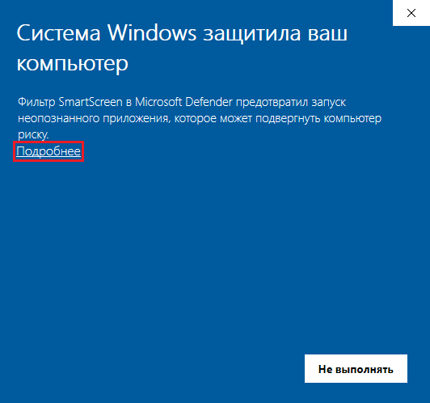При появлении предупреждения SmartScreen необходимо нажать **«Подробнее»**, а затем **«Выполнить в любом случае»**.

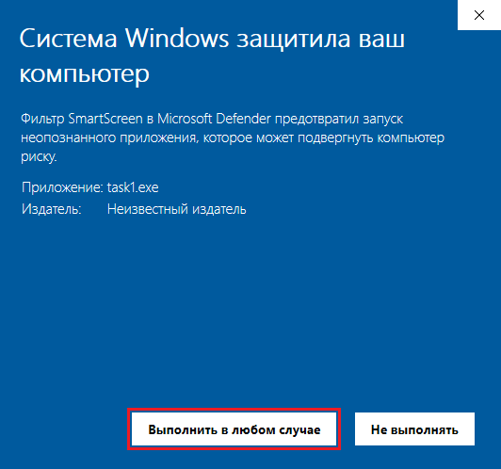

1. После запуска программы в каталоге с программой будет создан файл database.db. Это файл базы данных и **при его удалении все данные будут потеряны**.

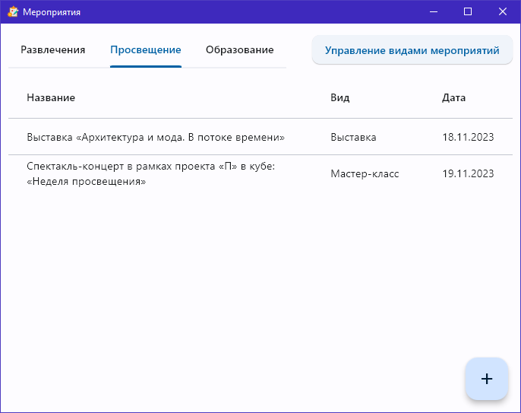**Порядок использования программы**

1. При запуске программы отображается три раздела: Развлечения, Просвещение, Образование.
2. 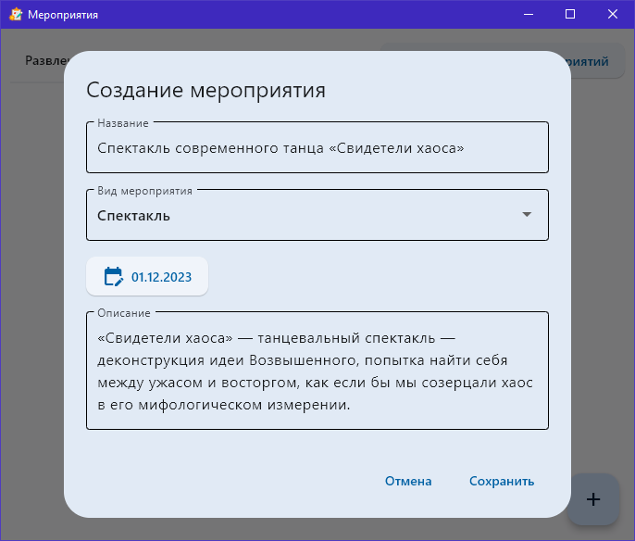Для создания нового мероприятия необходимо перейти в необходимый раздел, нажать на соответствующую кнопку, расположенную в правом нижнем углу программы, заполнить данные и нажать кнопку **«Сохранить»**.
3. Для редактирования мероприятия необходимо нажать на нужное мероприятие, изменить данные и нажать кнопку сохранить. Для удаления мероприятия нажать кнопку **«Удалить мероприятие»**.
4. Для управления видами мероприятий необходимо нажать на соответствующую кнопку, расположенную в правом верхнем углу. Для создания нажать на кнопку Плюс, распложенную в правом верхнем углу. Для редактирования и удаления – на соответствующие кнопки рядом с необходимым видом. **Обратите внимание, что если данный вид используется хотя бы в одном мероприятии, то удалить его будет невозможно.**